**BÀI TẬP DÀNH CHO HỌC SINH TRUNG BÌNH, YẾU - TUẦN 9**

**ĐẠI SỐ: ÔN TẬP CHƯƠNG 1**

**Bài 1: Rút gọn:**

a) 

b) 

**\* Hướng dẫn, gợi ý làm bài:**

a) 



b) 



**Bài 2: Rút gọn:**

a)  b) 

**\* Hướng dẫn, gợi ý làm bài:**

a) 



b) 



**Bài 3: Rút gọn**

a)  b) 

**\* Hướng dẫn, gợi ý làm bài:**

a) 



b) 







**Bài 4: Giải phương trình:**

a) 

b) 

c) 

d) 

**\* Hướng dẫn, gợi ý làm bài:**

a) 

b) 



c) 



d) 



**HÌNH HỌC: ÔN TẬP CHƯƠNG 1**

**Bài 1:** Tìm x, y:

a) b)



**\* Hướng dẫn, gợi ý làm bài:**

*a) x = BH là hình chiếu của AB trong ΔABC vuông tại A.*

*Có AB = 6cm là cạnh góc vuông, AC = 8cm là cạnh góc vuông.*

* *Ta dùng định lý Pytago để tính cạnh huyền BC. Sau đó dùng công thức*  *để tính BH.*

Xét ΔABC vuông tại A đường cao AH, ta có:

 (định lý Pytago)

* 
*  (cm)

 *(hệ thức lượng)*

* 
*  *(cm)*

Ta có: 

* 
*  (cm)

Vậy x = 3,6cm, y = 6,4cm.

*b) x = EH là hình chiếu của DE trong ΔDEF vuông tại D.*

*có DE = 12cm là cạnh góc vuông, EF = 20cm là cạnh huyền.*

* *Ta dùng công thức*  *để tính EH*

*Học sinh tự trình bày tương tự câu a)*

**Bài 2:**

Để đo chiều rộng AB của một con sông mà không phải băng ngang qua nó, một người đi từ A đến C đo được AC = 50m và từ C nhìn thấy B với một góc nghiệng 62o với bờ sông. Tính bề rộng của con sông (làm tròn đến hàng đơn vị)

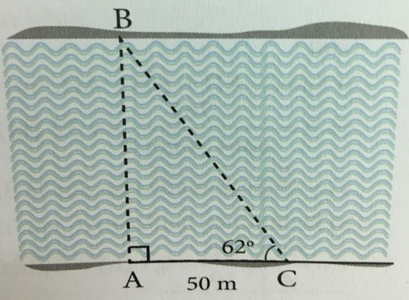

**\* Hướng dẫn, gợi ý làm bài:**



*Tính AB là cạnh đối của góc C, cạnh AC = 50m là canh kề của góc C.*

*Ta dùng tanC.*

Xét tam giác ABC vuông tại A, ta có:

 (tỉ số lượng giác)

=> 

=>

Vậy chiều rộng khúc sông khoảng 90 m

**Bài 3:**

Một máy bay cất cánh theo phương có góc nâng . Hỏi muốn đạt độ cao 2500m, máy bay phải bay một đoạn đường là bao nhiêu?

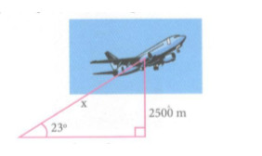

**\* Hướng dẫn, gợi ý làm bài:**



*Tính BC là cạnh huyền trong ΔABC vuông tại A, có cạnh AB = 2500m là cạnh đối với*  *=> ta dùng*  *để tính x.*

Học sinh tự trình bày bài và kết luận bài toán.